
О внесении изменений в некоторые постановления акимата Мангистауской области
Утративший силу
Постановление акимата Мангистауской области от 07 октября 2016 года № 307. Зарегистрировано Департаментом юстиции Мангистауской области от 11 ноября 2016 года № 3179. Утратило силу постановлением акимата Мангистауской области от 10 марта 2020 года № 40
Сноска. Утратило силу постановлением акимата Мангистауской области от 10.03.2020 № 40 (вводится в действие по истечении десяти календарных дней после дня его первого официального опубликования).
Примечание РЦПИ.
В тексте документа сохранена пунктуация и орфография оригинала.
В соответствии с законами Республики Казахстан от 15 апреля 2013 года "О государственных услугах", от 6 апреля 2016 года "О правовых актах" и приказом Министра сельского хозяйства Республики Казахстан от 19 января 2016 года № 15 "О внесении изменений в некоторые приказы Министра сельского хозяйства Республики Казахстан" (зарегистрировано в Реестре государственной регистрации нормативных правовых актов Республики Казахстан за №13337) акимат области ПОСТАНОВЛЯЕТ:
1. Утвердить прилагаемый перечень постановлений акимата Мангистауской области, в которые вносятся изменения.
2. Государственному учреждению "Управление сельского хозяйства Мангистауской области" (Ерсайынулы Б.) обеспечить официальное опубликование данного постановления в информационно-правовой системе "Әділет" и в средствах массовой информации, размещение на интернет-ресурсе акимата Мангистауской области.
3. Контроль за исполнением настоящего постановления возложить на заместителя акима области Амиржанова Р.М.
4. Настоящее постановление вступает в силу со дня государственной регистрации в органах юстиции и вводится в действие по истечении десяти календарных дней после дня его первого официального опубликования.
Акима области | А. Айдарбаев
"СОГЛАСОВАНО"
руководитель государственного учреждения
"Управление сельского хозяйства
Мангистауской области"
Б. Ерсайынулы
"07" октября 2016 г.
Приложение к
постановлению акимата
Мангистауской области
от "07" октября 2016 года № 307
Перечень постановлений акимата Мангистауской области , в которые вносятся изменения
в постановлении акимата Мангистауской области от 11 августа 2015 года № 240 "Об утверждении регламента государственной услуги "Выдача лицензии на оказание услуг по складской деятельности с выдачей зерновых расписок" (зарегистрировано в Реестре государственной регистрации нормативных правовых актов за № 2824, опубликовано 17 сентября 2015 года в информационно-правовой системе "Әділет"):
в регламенте государственной услуги "Выдача лицензии на оказание услуг по складской деятельности с выдачей зерновых расписок", утвержденного указанным постановлением:
заголовок главы 4 изложить в новой редакции:
"4. Описание порядка взаимодействия с Государственной корпорацией "Правительство для граждан" и (или) иными услугодателями, а также порядка использования информационных систем в процессе оказания государственной услуги".
в постановлении акимата Мангистауской области от 25 ноября 2015 года № 362 "Об утверждении регламента государственной услуги "Выдача лицензии на осуществление деятельности на производство (формуляции) пестицидов (ядохимикатов), реализацию пестицидов (ядохимикатов), применение пестицидов (ядохимикатов) аэрозольным и фумиграционным способоми" (зарегистрировано в Реестре государственной регистрации нормативных правовых актов за № 2927, опубликовано 6 января 2016 года в информационно-правовой системе "Әділет"):
в регламенте государственной услуги "Выдача лицензии на осуществление деятельности на производство (формуляции) пестицидов (ядохимикатов), реализацию пестицидов (ядохимикатов), применение пестицидов (ядохимикатов) аэрозольным и фумиграционным способоми", утвержденного указанным постановлением:
заголовок главы 4 изложить в новой редакции:
"4. Описание порядка взаимодействия с Государственной корпорацией "Правительство для граждан" и (или) иными услугодателями, а также порядка использования информационных систем в процессе оказания государственной услуги".
в постановлении акимата Мангистауской области от 13 августа 2015 года № 250 "Об утверждении регламента государственной услуги "Субсидирование повышения урожайности и качества продукции растениеводства, стоимости горюче -смазочных материалов и других товарно-материальных ценностей, необходимых для проведения весенне-полевых и уборочных работ, путем субсидирования производства приоритетных культур" (зарегистрировано в Реестре государственной регистрации нормативных правовых актов за № 2825, опубликовано 18 сентября 2015 года в информационно-правовой системе "Әділет"):
регламент государственной услуги "Субсидирование повышения урожайности и качества продукции растениеводства, стоимости горюче -смазочных материалов и других товарно-материальных ценностей, необходимых для проведения весенне-полевых и уборочных работ, путем субсидирования производства приоритетных культур", утвержденный указанным постановлением, изложить в новой редакции, согласно приложению 1 к настоящему постановлению.
в постановлении акимата Мангистауской области от 5 августа 2015 года № 236 "Об утверждении регламента государственной услуги "Субсидирование стоимости затрат на возделывание сельскохозяйственных культур в защищенном грунте" (зарегистрировано в Реестре государственной регистрации нормативных правовых актов за № 2821, опубликовано 16 сентября 2015 года в информационно-правовой системе "Әділет"):
регламент государственной услуги "Субсидирование стоимости затрат на возделывание сельскохозяйственных культур в защищенном грунте", утвержденный указанным постановлением, изложить в новой редакции, согласно приложению 2 к настоящему постановлению.
в постановлении акимата Мангистауской области от 29 июля 2015 года № 218 "Об утверждении регламента государственной услуги "Субсидирование стоимости затрат на закладку и выращивание (в том числе восстановление) многолетних насаждений плодово-ягодных культур и винограда" (зарегистрировано в Реестре государственной регистрации нормативных правовых актов за № 2809, опубликовано 1 сентября 2015 года в информационно-правовой системе "Әділет"):
регламент государственной услуги "Субсидирование стоимости затрат на закладку и выращивание (в том числе восстановление) многолетних насаждений плодово-ягодных культур и виноград", утвержденный указанным постановлением, изложить в новой редакции, согласно приложению 3 к настоящему постановлени
Приложение 1 к постановлению
акимата Мангистауской области
от "07" октября 2016 года № 307
Утвержден
постановлением акимата
Мангистауской области
от " 13 " августа 2015 года № 250
Регламент государственной услуги "Субсидирование повышения урожайности и качества продукции растениеводства, стоимости горюче-смазочных материалов и других товарно-материальных ценностей, необходимых для проведения весенне-полевых и уборочных работ, путем субсидирования производства приоритетных культур"
1. Общие положения
1. Государственная услуга "Субсидирование повышения урожайности и качества продукции растениеводства, стоимости горюче-смазочных материалов и других товарно-материальных ценностей, необходимых для проведения весенне-полевых и уборочных работ, путем субсидирования производства приоритетных культур" (далее – государственная услуга) оказывается местным исполнительным органом области – государственным учреждением "Управление сельского хозяйства Мангистауской области" (далее – услугодатель).
Прием заявки и выдача результатов оказания государственной услуги осуществляется через:
1) канцелярию услугодателя;
2) Некоммерческое акционерное общество "Государственная корпорация "Правительство для граждан" (далее – Государственная корпорация);
3) веб-портал "электронного правительства" www.egov.kz (далее - портал)
2. Форма оказания государственной услуги: электронная (частично автоматизированная) и (или) бумажная.
3. Результат оказания государственной услуги – предоставление в территориальное подразделение казначейства реестра счетов к оплате для дальнейшего перечисления причитающихся бюджетных субсидий на банковские счета услугополучателей.
Форма представления результата оказания государственной услуги: электронная и (или) бумажная.
2. Описание порядка действий структурных подразделений (работников) услугодателя в процессе оказания государственной услуги
4. Основанием для начала процедуры (действия) по оказанию государственной услуги являются подача услугополучателем (представителем по доверенности) заявки местному исполнительному органу района (города областного значения) (далее - отдел) по установленной форме и документов, предусмотренных пунктом 9 стандарта государственной услуги "Субсидирование повышения урожайности и качества продукции растениеводства, стоимости горюче-смазочных материалов и других товарно-материальных ценностей, необходимых для проведения весенне-полевых и уборочных работ, путем субсидирования производства приоритетных культур", утвержденного приказом Министра сельского хозяйства Республики Казахстан "О внесении изменений в некоторые приказы Министра сельского хозяйства Республики Казахстан" от 19 января 2016 года № 15 (зарегистрирован в Реестре государственной регистрации нормативных правовых актов за № 13337) (далее – Стандарт).
5. Содержание каждой процедуры (действия), входящей в состав процесса оказания государственной услуги и длительность его выполнения:
1) прием документов и их регистрация в канцелярии отдела – 15 (пятнадцать) минут;
2) рассмотрение документов руководителем отдела - 20 (двадцать) минут;
3) рассмотрение документов ответственным испонителем отдела – 3 (три) рабочих дня;
4) рассмотрение документов и составление списка услугополучателей межведомственной комиссией (далее - Комиссия) – 3 (три) рабочих дня;
5) проведение визуальной проверки и составление списка услугополучателей Комиссией – 21 (двадцать один) рабочий день;
6) предоставление ответственным исполнителем отдела утвержденного акимом района (города областного значения) списка услугополучателей и других причитающихся документов услугодателю – 5 (пять) рабочих дней;
7) оформление результата оказания государственной услуги услугодателем – 5 (пять) рабочих дней.
6. Результат процедуры (действия) по оказанию государственной услуги, который служит основанием для начала выполнения следующей процедуры (действия) :
1) отметка на копии заявления о регистрации с указанием даты и времени приема документов;
2) определение ответственного исполнителя отдела;
3) проверка документов и внесение их на рассмотрение Комиссии;
4) составление списка услугополучателей;
5) составление акта приемки по итогам визуальных проверок и составление списка услугополучателей;
6) представление утвержденного акимом района (города областного значения) списка услугополучателей и причитающихся документов услугодателю;
7) предоставление платежных документов в территориальное подразделение казначейства для выплаты субсидии.
3. Описание порядка взаимодействия структурных подразделений (сотрудников) услугодателя в процессе оказания государственной услуги
7. Перечень структурных подразделений (сотрудников) услугодателя, которые участвуют в процессе оказания государственной услуги:
1) канцелярия отдела;
2) руководитель отдела;
3) ответсвенный исполнитель отдела;
4) комиссия;
5) услугодатель.
8. Описание последовательности процедур (действий) между структурными подразделениями (работниками) с указанием длительности каждой процедуры (действия):
1) канцелярия отдела осуществляет прием документов, делает отметку на копии его заявления, с указанием даты, времени, фамилии, имени, отчества ответственного лица, принявшего документы - 15 (пятнадцать) минут;
2) руководитель отдела ознакамливается с поступившими документами и направляет для исполнения - 20 (двадцать) минут;
3) ответственный исполнитель отдела после получения заявок и документов, проверяет их на полноту и вносит на рассмотрение Комиссии (в случае представления услугополучателем неполного пакета документов, заявка и документы возвращаются услугополучателю в течение пяти рабочих дней на доработку) – 3 (три) рабочих дня;
4) Комиссия рассматривает представленные документы, составляет список услугополучателей и распределяет доведенные городу республиканского значения, столице, району (городу областного значения) объемы субсидирования по приоритетным сельскохозяйственным культурам – 3 (три) рабочих дня;
5) члены Комиссии выезжают в хозяйства услугополучателей с целью визуальной проверки наличия всходов, а также соблюдения севооборотов, указанных в картах (схемах) размещения полей в севообороте. По итогам проверок членами комиссии составляется акт приемки посевов и посадок услугополучателя, включая озимые культуры и многолетние травы прошлого года. На основании акта приемки и представленных услугополучателем документов Комиссия составляет список услугополучателей – 21 (двадцать один) рабочий день;
6) ответственный исполнитель отдела представляет услугодателю утвержденный акимом района (города областного значения) список услугополучателей и причитающиеся документы – 5 (пять) рабочих дней;
7) Услугодатель проверяет соответствие представленных документов требованиям, установленными Правилами, и формирует ведомость на выплату бюджетных субсидий услугополучателям по форме согласно приложению 4 к Правилам, и счета оплате – 5 (пять) рабочих дней.
4. Описание порядка взаимодействия с Государственной корпорацией "Правительство для граждан" и (или) иными услугодателями, а также порядка использования информационных систем в процессе оказания государственной услуги
9. Описание порядка обращения и последовательности процедур (действий) услугополучателя при оказании государственной услуги через Государственную корпорацию (диаграмма функционального взаимодействия информационных систем, задействованных в оказании государственной услуги через Государственную корпорацию):
1) услугополучатель подает документы сотруднику Государственной корпорации, которое осуществляется в операционном зале посредством "безбарьерного" обслуживания путем электронной очереди;
2) процесс 1 – ввод сотрудника Государственной корпорации в Автоматизированное рабочее место Интегрированной информационной системы Государственной корпорации (далее – АРМ ИИС ГК) логина и пароля (процесс авторизации) для оказания государственной услуги;
3) процесс 2 – выбор сотрудником Государственной корпорации государственной услуги, вывод на экран формы запроса для оказания государственной услуги и ввод сотрудником Государственной корпорации данных услугополучателя или данных по доверенности представителя услугополучателя (при нотариально удостоверенной доверенности, при ином удостоверении доверенности–данные доверенности не заполняются);
4) процесс 3 – направление запроса через шлюз "электронного правительства" (далее – ШЭП) в Государственной базе данных физических и юридических лицам (далее - ГБД ФЛ/ГБД ЮЛ) о данных услугополучателя, а также в Единой нотариальной информационной системе (далее - ЕНИС) – о данных доверенности представителя услугополучателя;
5) условие 1 – проверка наличия данных услугополучателя в ГБД ФЛ/ГБД ЮЛ, данных доверенности в ЕНИС;
6) процесс 4 – формирование сообщения о невозможности получения данных в связи с отсутствием данных услугополучателя в ГБД ФЛ/ГБД ЮЛ или данных доверенности в ЕНИС;
7) процесс 5 - направление электронного документа (запроса услугополучателя), удостоверенного (подписанного) электронной цифровой подписью (далее – ЭЦП) сотрудника Государственной корпорации через ШЭП в автоматизированное рабочее место регионального шлюза электронного правительства (далее - АРМ РШЭП);
8) процесс 6 – регистрация электронного документа в АРМ РШЭП;
9) условие 2 – проверка (обработка) услугодателем соответствия приложенных услугополучателем документов, указанных в Стандарте, которые является основанием для оказания государственной услуги;
10) процесс 7 - формирование сообщения об отказе в запрашиваемой услуге в связи с имеющимися нарушениями в документах услугополучателя;
11) процесс 8 – получение услугополучателем через сотрудника Государственной корпорации результата государственной услуги, сформированной АРМ РШЭП.
10. Описание порядка обращения и последовательности процедур (действий) услугополучателя при оказании государственной услуги через портал (диаграмма порядка использования информационных систем в процессе оказания государственной услуги через портал):
1) услугополучатель осуществляет регистрацию на портале с помощью индивидуального идентификационного номера (далее – ИИН) и бизнес-идентификационного номера (далее – БИН) и пароля (осуществляется для незарегистрированных услугополучателей на портале);
2) процесс 1 – ввод услугополучателем ИИН/БИН и пароля (процесс авторизации) на портале для получения государственной услуги;
3) условие 3 – проверка на портале подлинности данных о зарегистрированном потребителе через ИИН/БИН и пароль;
4) процесс 2 – формирование порталом сообщения об отказе в авторизации в связи с имеющимися нарушениями в данных услугополучателя;
5) процесс 3 – выбор услугополучателем государственной услуги, указанной в настоящем Регламенте, вывод на экран формы запроса для оказания государственной услуги и заполнение услугополучателем формы (ввод данных) с учетом ее структуры и форматных требований, прикрепление к форме запроса необходимых копий документов в электронном виде, указанных в пункте 9 Стандарта, а также выбор услугополучателем регистрационного свидетельства ЭЦП для удостоверения (подписания) запроса;
6) условие 2 – проверка на портале срока действия регистрационного свидетельства ЭЦП и отсутствия в списке отозванных (аннулированных) регистрационных свидетельств, а также соответствия идентификационных данных (между ИИН/БИН, указанным в запросе, и ИИН/БИН, указанным в регистрационном свидетельстве ЭЦП);
7) процесс 4 – формирование сообщения об отказе в запрашиваемой услуге в связи с не подтверждением подлинности ЭЦП услугополучателя;
8) процесс 5 – удостоверение запроса для оказания электронной государственной услуги посредством ЭЦП услугополучателя и направление электронного документа (запроса) в шлюз "электронного правительства" (далее– ШЭП) для обработки услугодателем;
9) условие 3 – проверка (обработка) услугодателем соответствия приложенных услугополучателем документов, указанных в пункте 9 Стандарта и основаниям для оказания государственной услуги;
10) процесс 6 – получение услугополучателем результата государственной услуги (в форме электронного документа), сформированного веб-порталом. Электронный документ формируется с использованием ЭЦП сотрудника услугодателя.
11. Подробное описание последовательности процедур (действий), взаимодействий структурных подразделений (работников) услугодателя в процессе оказания государственной услуги, а также описания порядка взаимодействия с Государственной корпорации и (или) иными услугодателями и порядка использования информационных систем в процессе оказания государственной услуги отражается в справочнике бизнес-процессов оказания государственной услуги согласно приложению к настоящему регламенту государственной услуги. Справочник бизнес-процессов оказания государственной услуги размещается на интернет-ресурсе услугодателя.

Приложение 1 к регламенту государственной услуги
"Субсидирование повышения урожайности и качества
продукции растениеводства, стоимости горюче-смазочных
материалов и других товарно-материальных ценностей,
необходимых для проведения весенне-полевых и уборочных
работ, путем субсидирования производства приоритетных
культур"
Диаграмма порядка использования информационных систем в процессе оказания государственной услуги через портал
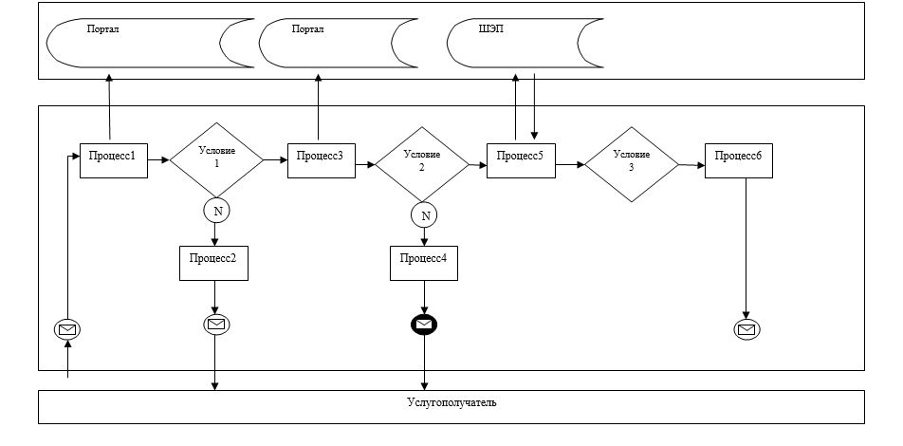

Условные обозначения:

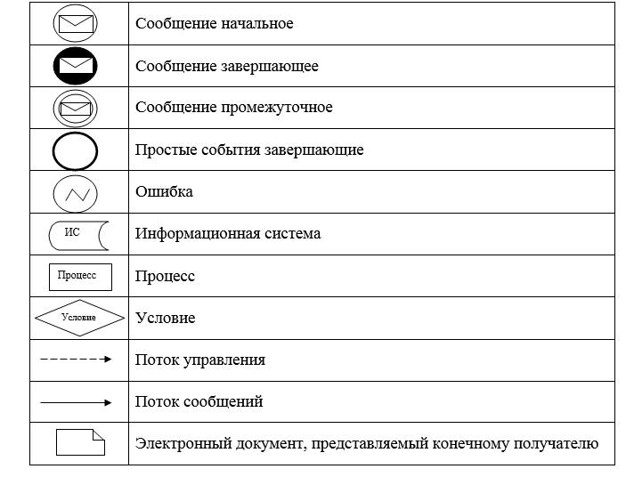

Приложение 2
к регламенту государственной услуги
"Субсидирование повышения урожайности и качества продукции
растениеводства, стоимости горюче-смазочных материалов и других
товарно-материальных ценностей, необходимых для проведения
весенне-полевых и уборочных работ, путем субсидирования
производства приоритетных культур"
Справочник бизнес-процессов оказания государственной услуги "Субсидирование повышения урожайности и качества продукции растениеводства, стоимости горюче-смазочных материалов и других товарно-материальных ценностей, необходимых для проведения весенне-полевых и уборочных работ, путем субсидирования производства приоритетных культур"
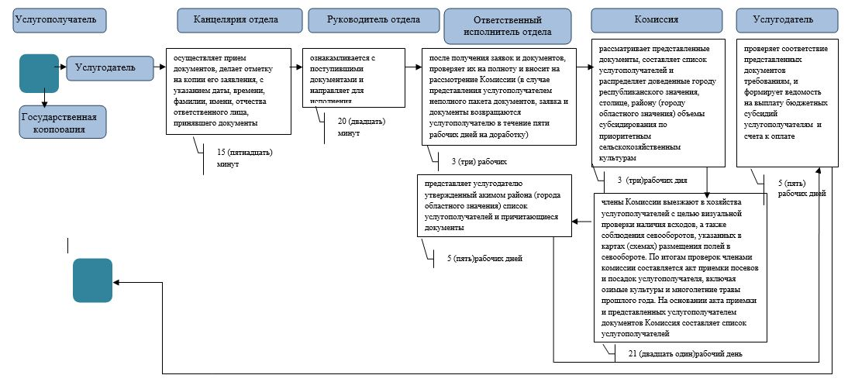

Условные обозначения
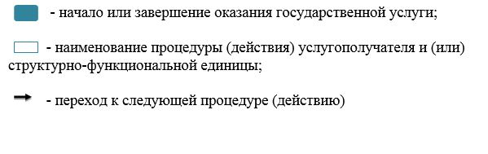

Приложение 2 к постановлению
акимата Мангистауской области
от "07" октября 2016 года № 307
Утвержден
постановлением акимата
Мангистауской области
от " 5 " августа 2015 года № 241
Регламент государственной услуги "Субсидирование стоимости затрат на возделывание сельскохозяйственных культур в защищенном грунте"
1. Общие положения
1. Государственная услуга "Субсидирование стоимости затрат на возделывание сельскохозяйственных культур в защищенном грунте" (далее – государственная услуга) оказывается местным исполнительным органом области – государственным учреждением "Управление сельского хозяйства Мангистауской области" (далее – услугодатель).
Прием заявок и выдача результатов оказания государственной услуги осуществляется через:
1) канцелярию услугодателя;
2) Некоммерческое акционерное общество "Государственная корпорация "Правительство для граждан" (далее – Государственная корпорация).
2. Форма оказания государственной услуги: бумажная.
3. Результат оказания государственной услуги – предоставление в территориальное подразделение казначейства платежных документов к оплате для дальнейшего перечисления причитающихся субсидий на банковские счета услугополучателей.
Форма предоставления результата оказания государственной услуги: бумажная.
2. Описание порядка действий структурных подразделений (работников) услугодателя в процессе оказания государственной услуги
4. Основанием для начала процедуры (действия) по оказанию государственной услуги являются подача услугополучателем (либо его представителем по доверенности) заявки местному исполнительному органу района (города областного значения) (далее - отдел) по установленной форме и документов, предусмотренные пунктом 9 стандарта государственной услуги "Субсидирование стоимости затрат на возделывание сельскохозяйственных культур в защищенном грунте", утвержденного приказом Министра сельского хозяйства Республики Казахстан "О внесении изменений в некоторые приказы Министра сельского хозяйства Республики Казахстан" от 19 января 2016 года № 15 (зарегистрирован в Реестре государственной регистрации нормативных правовых актов за № 13337 ) (далее – Стандарт).
5. Содержание каждой процедуры (действия), входящей в состав процесса оказания государственной услуги и длительность его выполнения:
1) прием документов и их регистрация в канцелярии отдела – 15 (пятнадцать) минут;
2) рассмотрение документов руководителем отдела - 20 (двадцать) минут;
3) рассмотрение документов ответственным испонителем отдела – 3 (три) рабочих дня;
4) рассмотрение документов и составление списка услугополучателей межведомственной комиссией (далее - Комиссия) – 3 (три) рабочих дня;
5) проведение визуальной проверки и составление списка услугополучателей Комиссией – 21 (двадцать один) рабочий день;
6) предоставление ответственным исполнителем отдела утвержденного акимом района (города областного значения) списка услугополучателей и других причитающихся документов услугодателю – 5 (пять) рабочих дней;
7) оформление результата оказания государственной услуги услугодателем – 5 (пять) рабочих дней.
6. Результат процедуры (действия) по оказанию государственной услуги, который служит основанием для начала выполнения следующей процедуры (действия) :
1) отметка на копии заявления о регистрации с указанием даты и времени приема документов;
2) определение ответственного исполнителя отдела;
3) проверка документов и внесение их на рассмотрение Комиссии;
4) составление списка услугополучателей;
5) составление акта приемки по итогам визуальных проверок и составление списка услугополучателей;
6) представление утвержденного акимом района (города областного значения) списка услугополучателей и причитающихся документов услугодателю;
7) предоставление платежных документов в территориальное подразделение казначейства для выплаты субсидии.
3. Описание порядка взаимодействия структурных подразделений (сотрудников) услугодателя в процессе оказания государственной услуги
7. Перечень структурных подразделений (сотрудников) услугодателя, которые участвуют в процессе оказания государственной услуги:
1) канцелярия отдела;
2) руководитель отдела;
3) ответсвенный исполнитель отдела;
4) комиссия;
5) услугодатель.
8. Описание последовательности процедур (действий) между структурными подразделениями (работниками) с указанием длительности каждой процедуры (действия):
1) канцелярия отдела осуществляет прием документов, делает отметку на копии его заявления, с указанием даты, времени, фамилии, имени, отчества ответственного лица, принявшего документы - 15 (пятнадцать) минут;
2) руководитель отдела ознакамливается с поступившими документами и направляет для исполнения - 20 (двадцать) минут;
3) ответственный исполнитель отдела после получения заявок и документов, проверяет их на полноту и вносит на рассмотрение Комиссии (в случае представления услугополучателем неполного пакета документов, заявка и документы возвращаются услугополучателю в течение пяти рабочих дней на доработку) – 3 (три) рабочих дня;
4) Комиссия рассматривает представленные документы, составляет список услугополучателей и распределяет доведенные городу республиканского значения, столице, району (городу областного значения) объемы субсидирования по приоритетным сельскохозяйственным культурам – 3 (три) рабочих дня;
5) члены Комиссии выезжают в хозяйства услугополучателей с целью визуальной проверки наличия, а также соблюдения севооборотов, указанных в картах (схемах) размещения полей в севообороте. По итогам проверок членами комиссии составляется акт приемки посевов и посадок услугополучателя, включая озимые культуры и многолетние травы прошлого года. На основании акта приемки и представленных услугополучателем документов Комиссия составляет список услугополучателей – 21 (двадцать один) рабочий день;
6) ответственный исполнитель отдела представляет услугодателю утвержденный акимом района (города областного значения) список услугополучателей и причитающиеся документы – 5 (пять) рабочих дней;
7) Услугодатель проверяет соответствие представленных документов требованиям, установленными Правилами, и формирует ведомость на выплату бюджетных субсидий услугополучателям по форме согласно приложению 4 к Правилам, и счета оплате – 5 (пять) рабочих дней.
4. Описание порядка взаимодействия с Государстенной корпорацией "Правительство для граждан"и (или) иными услугодателями, а также порядка использования информационных систем в процессе оказания государственной услуги
9. Описание порядка обращения и последовательности процедур (действий) услугополучателя при оказании государственной услуги через Государственную корпорацию (диаграмма функционального взаимодействия информационных систем, задействованных в оказании государственной услуги через Государственную корпорацию):
1) услугополучатель подает документы сотруднику Государственной корпорации, которое осуществляется в операционном зале посредством "безбарьерного" обслуживания путем электронной очереди;
2) процесс 1 – ввод сотрудника Государственной корпорации в Автоматизированное рабочее место Интегрированной информационной системы Государственной корпорации (далее – АРМ ИИС ГК) логина и пароля (процесс авторизации) для оказания государственной услуги;
3) процесс 2 – выбор сотрудником Государственной корпорации государственной услуги, вывод на экран формы запроса для оказания государственной услуги и ввод сотрудником Государственной корпорации данных услугополучателя или данных по доверенности представителя услугополучателя (при нотариально удостоверенной доверенности, при ином удостоверении доверенности–данные доверенности не заполняются);
4) процесс 3 – направление запроса через шлюз "электронного правительства" (далее – ШЭП) в Государственной базе данных физических и юридических лицам (далее - ГБД ФЛ/ГБД ЮЛ) о данных услугополучателя, а также в Единой нотариальной информационной системе (далее - ЕНИС) – о данных доверенности представителя услугополучателя;
5) условие 1 – проверка наличия данных услугополучателя в ГБД ФЛ/ГБД ЮЛ, данных доверенности в ЕНИС;
6) процесс 4 – формирование сообщения о невозможности получения данных в связи с отсутствием данных услугополучателя в ГБД ФЛ/ГБД ЮЛ или данных доверенности в ЕНИС;
7) процесс 5 - направление электронного документа (запроса услугополучателя), удостоверенного (подписанного) электронной цифровой подписью (далее – ЭЦП) сотрудника Государственной корпорации через ШЭП в автоматизированное рабочее место регионального шлюза электронного правительства (далее - АРМ РШЭП);
8) процесс 6 – регистрация электронного документа в АРМ РШЭП;
9) условие 2 – проверка (обработка) услугодателем соответствия приложенных услугополучателем документов, указанных в Стандарте, которые является основанием для оказания государственной услуги;
10) процесс 7 - формирование сообщения об отказе в запрашиваемой услуге в связи с имеющимися нарушениями в документах услугополучателя;
11) процесс 8 – получение услугополучателем через сотрудника Государственной корпорации результата государственной услуги, сформированной АРМ РШЭП.
10. Подробное описание последовательности процедур (действий), взаимодействий структурных подразделений (работников) услугодателя в процессе оказания государственной услуги, а также описания порядка взаимодействия с Государственной корпорации и (или) иными услугодателями и порядка использования информационных систем в процессе оказания государственной услуги отражается в справочнике бизнес-процессов оказания государственной услуги согласно приложению к настоящему регламенту государственных услуг. Справочник бизнес-процессов оказания государственной услуги размещается на интернет-ресурсе услугодателя.
Приложение
к регламенту государственной услуги
"Субсидирование стоимости затрат на возделывание
сельскохозяйственных культур в защищенном грунте"
Справочник бизнес-процессов оказания государственной услуги "Субсидирование стоимости затрат на возделывание сельскохозяйственных культур в защищенном грунте"

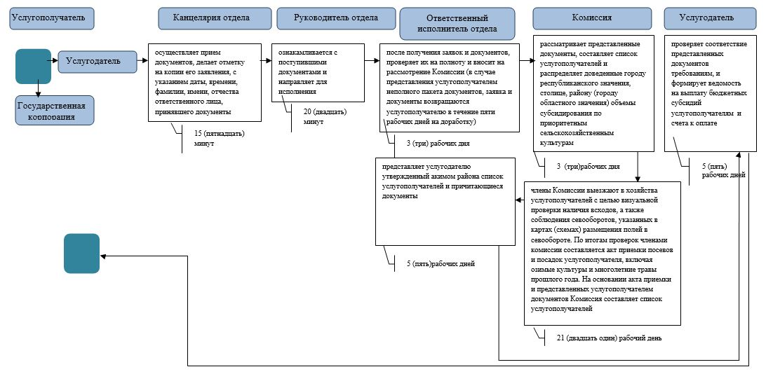

Условные обозначения:
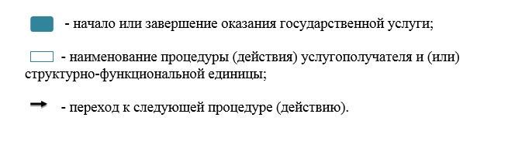

Приложение 3 к постановлению акимата Мангистауской области
от "07" октября 2016 года № 307
Утвержден
постановлением акимата
Мангистауской области
от " 29 " июля 2015 года № 218
Регламент государственной услуги "Субсидирование стоимости затрат на закладку и выращивание (в том числе восстановление) многолетних насаждений плодово-ягодных культур и винограда"
1. Общие положения
1. Государственная услуга "Субсидирование стоимости затрат на закладку и выращивание (в том числе восстановление) многолетних насаждений плодово-ягодных культур и винограда" (далее - государственная услуга) оказывается местным исполнительным органом области – государственным учреждением "Управление сельского хозяйства Мангистауской области" (далее – услугодатель).
Прием заявок и выдача результатов оказания государственной услуги осуществляется через:
3) канцелярию услугодателя;
4) Некоммерческое акционерное общество "Государственная корпорация "Правительство для граждан" (далее – Государственная корпорация).
2. Форма оказания государственной услуги: бумажная.
3. Результат оказания государственной услуги – предоставление в территориальное подразделение казначейства платежных документов к оплате для дальнейшего перечисления причитающихся субсидий на банковские счета услугополучателей.
2. Описание порядка действий структурных подразделений (работников) услугодателя в процессе оказания государственной услуги
4. Основанием для начала процедуры (действия) по оказанию государственной услуги являются подача услугополучателем (представителем по доверенности) заявки местному исполнительному органу района (города областного значения) (далее - отдел) по установленной форме и документов, предусмотренные пунктом 9 стандарта государственной услуги "Субсидирование стоимости затрат на закладку и выращивание (в том числе восстановление) многолетних насаждений плодово-ягодных культур и винограда", утвержденного приказом Министра сельского хозяйства Республики Казахстан "О внесении изменений в некоторые приказы Министра сельского хозяйства Республики Казахстан" от 19 января 2016 года № 15 (зарегистрирован в Реестре государственной регистрации нормативных правовых актов за № 13337 ) (далее – Стандарт).
5. Содержание каждой процедуры (действия), входящей в состав процесса оказания государственной услуги и длительность его выполнения:
1) прием документов и их регистрация в канцелярии отдела – 15 (пятнадцать) минут;
2) рассмотрение документов руководителем отдела - 20 (двадцать) минут;
3) рассмотрение документов ответственным испонителем отдела – 3 (три) рабочих дня;
4) составление акта обследования с выездом на место и решение о предоставлении либо отказе в предоставлении субсидии Комиссией – 5 (пять) рабочих дней;
5) направление ответственным исполнителем отдела заявки вместе с копией соответствующего акта и копией протокольного решения услугодателю – 1 (один) рабочий день;
6) оформление результата оказания государственной услуги услугодателем – 2 (два) рабочих дня.
6. Результат процедуры (действия) по оказанию государственной услуги, который служит основанием для начала выполнения следующей процедуры (действия) :
1) отметка на копии заявления о регистрации с указанием даты и времени приема документов;
2) определение ответственного исполнителя отдела;
3) проверка документов и внесение их на рассмотрение Комиссии;
4) составление акта обследования и принятие протокольного решения;
5) направление заявки вместе с копией соответствующего акта и копией протокольного решения услугодателю;
6) предоставление платежных документов в территориальное подразделение казначейства для выплаты субсидии.
3. Описание порядка взаимодействия структурных подразделений (сотрудников) услугодателя в процессе оказания государственной услуги
7. Перечень структурных подразделений (сотрудников) услугодателя, которые участвуют в процессе оказания государственной услуги:
1) канцелярия отдела;
2) руководитель отдела;
3) ответственный исполнитель отдела;
4) комиссия;
5) услугодатель.
8. Описание последовательности процедур (действий) между структурными подразделениями (работниками) с указанием длительности
каждой процедуры (действия):
1) канцелярия отдела осуществляет прием документов, делает отметку на копии его заявления, с указанием даты, времени, фамилии, имени, отчества ответственного лица, принявшего документы - 15 (пятнадцать) минут;
2) руководитель отдела ознакамливается с поступившими документами и направляет для исполнения - 20 (двадцать) минут;
3) ответственный исполнитель отдела рассматривает заявки на соответствие требованиям и вносит на рассмотрение Комиссии (в случае не соответсвия требованиям, заявка возвращается услугополучателю в течение двух рабочих дней на доработку) – 3 (три) рабочих дня;
4) Комиссия составляет акт обследования закладки и выращивания многолетних насаждений плодово-ягодных культур и винограда, затем принимает протокольное решение о предоставлении либо отказе в предоставлении субсидий – 5 (пять) рабочих дней;
5) ответственный исполнитель отдела направляет заявку вместе с копией соответствующего акта и копией протокольного решения Комиссии услугодателю – 1 (один) рабочий день;
6) Услугодатель представляет в территориальное подразделение казначейства платежные документы к оплате – 2 (два) рабочих дня.
4. Описание порядка взаимодействия с Государственной корпорацией "Правительство для граждан"и (или) иными услугодателями, а также порядка использования информационных систем в процессе оказания государственной услуги
9. Описание порядка обращения и последовательности процедур (действий) услугополучателя при оказании государственной услуги через Государственную корпорацию (диаграмма функционального взаимодействия информационных систем, задействованных в оказании государственной услуги через Государственную корпорацию):
1) услугополучатель подает документы сотруднику Государственной корпорации, которое осуществляется в операционном зале посредством "безбарьерного" обслуживания путем электронной очереди;
2) процесс 1 – ввод сотрудника Государственной корпорации в Автоматизированное рабочее место Интегрированной информационной системы Государственной корпорации (далее – АРМ ИИС ГК) логина и пароля (процесс авторизации) для оказания государственной услуги;
3) процесс 2 – выбор сотрудником Государственной корпорации государственной услуги, вывод на экран формы запроса для оказания государственной услуги и ввод сотрудником Государственной корпорации данных услугополучателя или данных по доверенности представителя услугополучателя (при нотариально удостоверенной доверенности, при ином удостоверении доверенности–данные доверенности не заполняются);
4) процесс 3 – направление запроса через шлюз "электронного правительства" (далее – ШЭП) в Государственной базе данных физических и юридических лицам (далее - ГБД ФЛ/ГБД ЮЛ) о данных услугополучателя, а также в Единой нотариальной информационной системе (далее - ЕНИС) – о данных доверенности представителя услугополучателя;
5) условие 1 – проверка наличия данных услугополучателя в ГБД ФЛ/ГБД ЮЛ, данных доверенности в ЕНИС;
6) процесс 4 – формирование сообщения о невозможности получения данных в связи с отсутствием данных услугополучателя в ГБД ФЛ/ГБД ЮЛ или данных доверенности в ЕНИС;
7) процесс 5 - направление электронного документа (запроса услугополучателя), удостоверенного (подписанного) электронной цифровой подписью (далее – ЭЦП) сотрудника Государственной корпорации через ШЭП в автоматизированное рабочее место регионального шлюза электронного правительства (далее - АРМ РШЭП);
8) процесс 6 – регистрация электронного документа в АРМ РШЭП;
9) условие 2 – проверка (обработка) услугодателем соответствия приложенных услугополучателем документов, указанных в Стандарте, которые является основанием для оказания государственной услуги;
10) процесс 7 - формирование сообщения об отказе в запрашиваемой услуге в связи с имеющимися нарушениями в документах услугополучателя;
11) процесс 8 – получение услугополучателем через сотрудника Государственной корпорации результата государственной услуги, сформированной АРМ РШЭП.
10. Подробное описание последовательности процедур (действий), взаимодействий структурных подразделений (работников) услугодателя в процессе оказания государственной услуги, а также описания порядка взаимодействия с Государственной корпорации и (или) иными услугодателями и порядка использования информационных систем в процессе оказания государственной услуги отражается в справочнике бизнес-процессов оказания государственной услуги согласно приложению к настоящему регламенту государственной услуги. Справочник бизнес-процессов оказания государственной услуги размещается на интернет-ресурсе услугодателя.
Приложение к регламенту государственной
услуги "Субсидирование стоимости затрат на
закладку и выращивание (в том числе
восстановление) многолетних насаждений
плодово-ягодных культур и винограда"
Справочник бизнес-процессов оказания государственной услуги "Субсидирование стоимости затрат на закладку и выращивание (в том числе восстановление) многолетних насаждений плодово-ягодных культур и винограда"
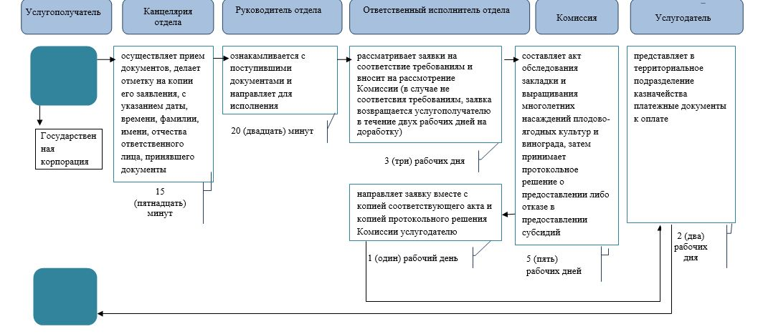

Условные обозначения:

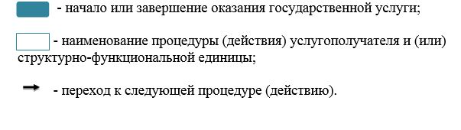

© 2012. РГП на ПХВ «Институт законодательства и правовой информации Республики Казахстан» Министерства юстиции Республики Казахстан

